Procesamiento de Información por Medios Digitales
Prof. Alberto Benito Ortiz Hernández
Grupos 101, 103 y 105
Practica 8 Segunda Parte

¡Hola! En esta segunda parte de la practica aprenderemos a mandar un correo, a verificar su envio, a adjuntar archivos en correo, a conocer las diferentes bandeja y a dar formato de diseño a un texto enel cuerpo del correo, con esto ya estaras en posibilidades de reportar la practica 8. ¡Éxito! Atte. Tu Profesor.

Instrucciones: Lee detenidamente las siguientes instrucciones y realiza lo que se te solicita, si tienes dudas pide ayuda de tu docente.

1 En la primera parte de la práctica creaste tu cuenta de correo y le otorgaste una contraseña de acceso, solo para recordar cuál es tu cuenta escríbela aquí: ______________________________@gmail.com.

2 Deberás ingresar a tu cuenta, recuerda que sebes estar en la pagina principal de Gmail y colocar tu nombre de usuario sin @ y colocar tu contraseña, después deberás dar click en ingresar.

3 Una vez estando en tu bandeja de entrada procederemos a realizar el primer envió de correo sencillo, para hacer esto darás clic en el botón rojo que dice “REDACTAR” que se encuentra en la parte derecha de tu bandeja.

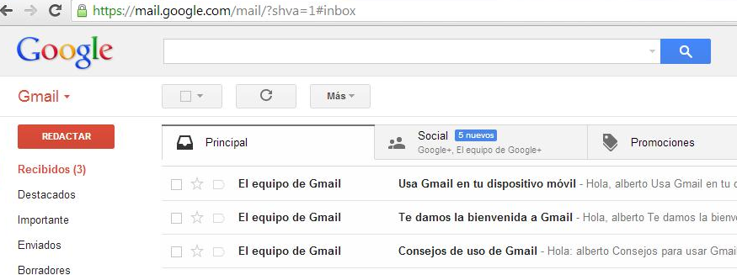
Dar clic

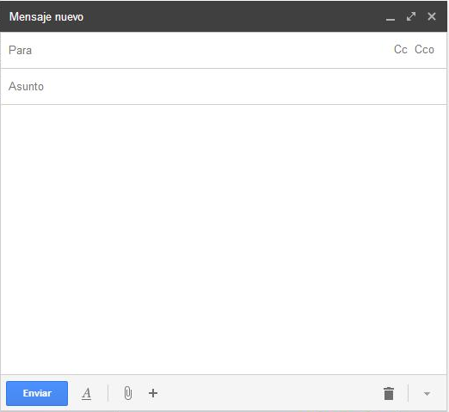
4 Si lo hiciste correctamente te aparecerá la siguiente ventana emergente en tu correo, esta es la ventana principal para el envió de correos.
Ventana de mensaje nuevo

Campo Para
Aquí deberás escribir los destinatarios, solamente el correo electrónico
Ejemplo: carlos@gmail.com

Campo Asunto
Aquí deberás colocar un mensaje corto que resuma tu correo
Ejemplo: Tarea 8 o Fiesta

Cuerpo del correo
Aqui deberás escribir todo lo que tu desees mandar de texto en el correo electrónico

Envió de un correo Sencillo

5 Para efectos de esta práctica mandaremos un correo sencillo, pero aprendiendo a utilizar las herramientas CC y CCO. Para ello deberás tener abierta la ventana de mensaje nuevo, y realizaras las siguientes instrucciones.

Deberás activar los campos CC y CCO, para ellos darás clic en cada uno de ellos, estos aparecen en la ventana del mensaje nuevo
Dar clic en los campos CC y CCO, si lo haces correctamente se deberán desplegar en la ventana

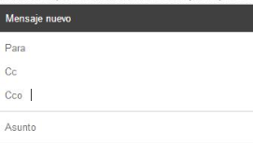

6 En el campo “PARA” deberás escribir el correo de tu compañero de equipo (debes de preguntárselo para poderlo escribir. En el Campo CC (con copia para) aquí escribirás tu correo electrónico, y en el campo Cco (con copia oculta) deberás escribir mi correo recuerda que mi correo es alberto.ortiz.101@gmail.com. Ahora, en el asunto deberás escribir “Correo sencillo Practica 8”. En el Cuerpo del correo deberás escribir algo que le quieras comentar a tu compañero de equipo, puede ser un recordatorio de una tarea, una felicitación o tal vez un agradecimiento de su amistad, el mensaje es libre y a tu elección.
Por ultimo da clic en el botón azul que esta en la parte de abajo que dice ENVIAR, si lo hiciste correctamente deberá aparecer un mensaje que diga que tu correo fue enviado correctamente.
Aquí debes escribir el correo completo de tu compañero Ejemplo: carly.101@gmail.com
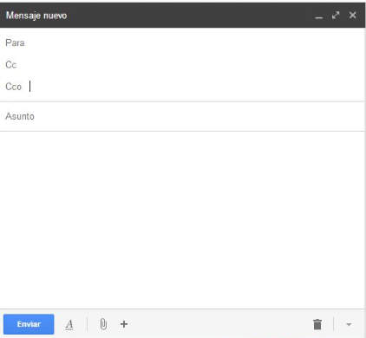
Al terminar deberás dar clic al botón ENVIAR para mandar el correo
En el asunto deberás escribir Correo Sencillo Practica 8
En el campo Cco aquí deberas escribir mi correo que es alberto.ortiz.101@gmail.com
En el cuerpo deberás escribir un mensaje para tu compañero y es a libre elección (no insultos ni groserías)
En el campo Cc debes escribir tu correo completo Ejemplo Carlos.103@gmail.com
7 Si lo hiciste correctamente deberás notar que te llego un correo nuevo que es la copia que tu mismo te acabas de mandar.

Correo con Formato

8 Ahora que ya aprendiste a mandar un correo sencillo, ahora aprenderás a darle formato al texto del cuerpo del correo para ello deberás volver a abrir la ventana de mensaje en REDACTAR. Una vez abierto deberás escribir en el campo para el correo de otro de tus compañeros el que tu quieras pero recuerda que debe ser completo, el campo CC escribirás nuevamente tu correo y en el campo CCO deberás escribir mi correo. En el campo de Asunto deberás escribir “correo con formato”

9 Antes de que comiences a escribir el cuerpo del correo deberemos identificar las herramientas que podemos utilizar para ello, para que puedas abrir las herramientas de formato deberás seleccionar este cuadro y te desplegara las herramientas que deberás identificar a continuación. Escribe su nombre de cada uno.

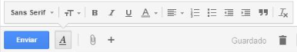

10 Ahora que haz colocado el nombre de las herramientas de la barra de formato, en el cuerpo del correo deberas escribir un texto largo, en este caso te voy a pedir que escribas del Glosario de tu libro (pagina 176) dos coneptos los que tu gustes.
Una vez escritos en el cuerpo del correo para que puedas darle formato deberás seleccionar el texto a dar formato dando clic desde donde comience y hasta el fin de este y puedes dar clic en cualquiera de las herramientas hasta darle un formato que tu desees. Cuando termines da clic en el botón enviar y con esto terminarías este punto de la practica.

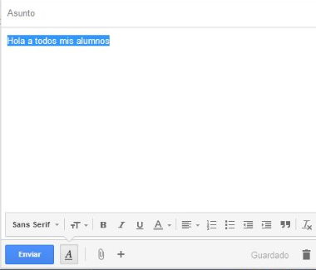

Escribe en el cuerpo los dos conceptos del glosario y dale formato al texto con las herramientas de la barra de formato, por ultimo da clic en el botón enviar para terminar esta parte de la practica

